湘南グリーン老健 上郷たより
７９号 令和4年5月
湘南グリーン介護老人保健施設 上郷
〒247-0013
横浜市栄区上郷町1045-1
TEL/045-890-6106
FAX/045-890-6107
HP https://soukoukai.jp/pages/34/
E-Mail soukoukai-kamigou@ace.ocn.ne.jp

風薫る季節となりましたが、皆様には健やかにお過ごしのこととお慶び申し上げます。
面会につきましては、４月１８日から制限付きで再開させていただきました。長い間ご不自由・ご不便をお掛け致しましたが、ご協力のほど感謝申し上げます。
なお、感染状況の変化に応じて急遽中止される場合もありますので、ご承知おきください。

ワンポイントアドバイス ～手指衛生をしましょう～ 看護課 飯塚 喜代子
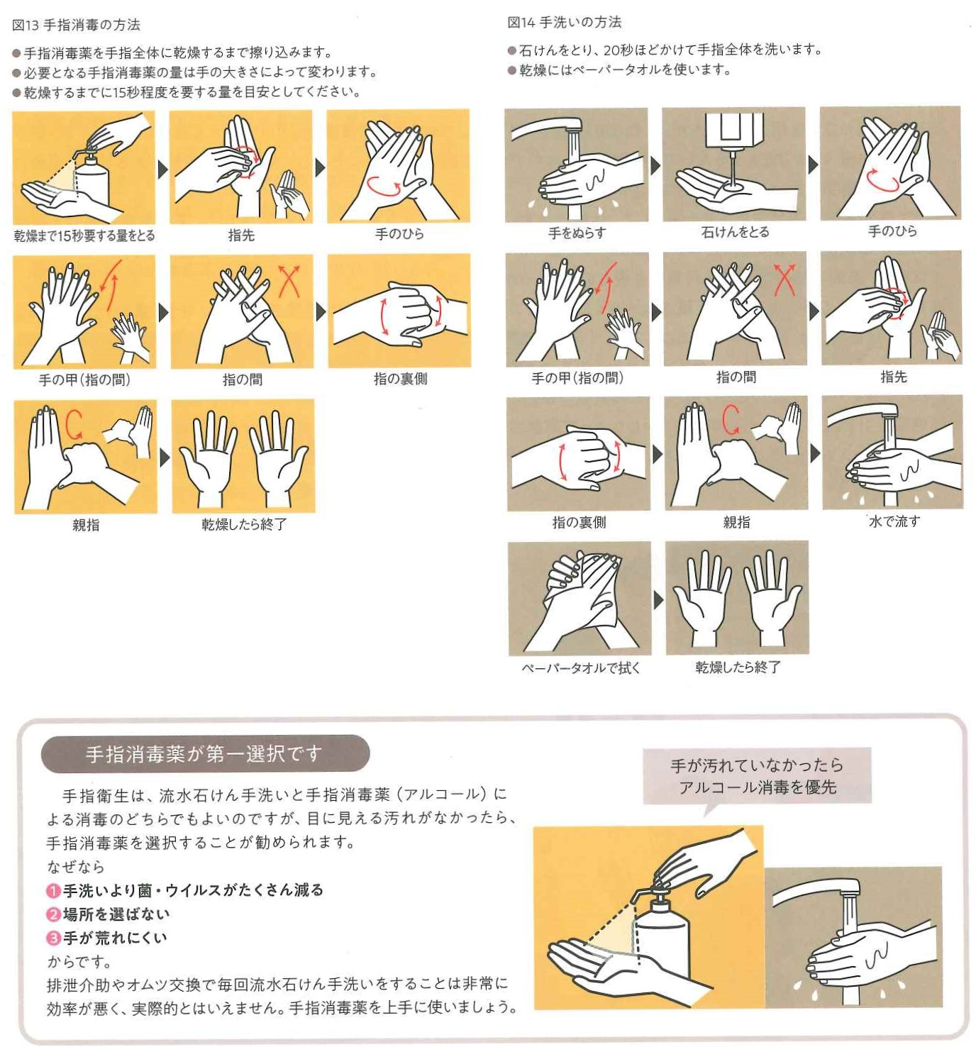
ご利用のご案内
当施設では、入所（４人部屋・２人部屋・個室）、短期入所（ショートステイ）をご用意しています。空き室等の状況は常時変更になっておりますので、詳細は施設にお問い合わせください。 相談課・・・☏０４５－８９０－６１０６ 杉本・上松・松野
通所リハビリ（１日・短時間）営業中です。お申込みをお待ちしています。
楽しくなれる！元気でいられる！ リハビリの専門家が利用者様の質を高め、毎日を
健やかに┉体と心の両面をサポート！ 気分転換し、違った雰囲気を感じてください！！
【１ 日】９:４５から１６:１５
リハビリ・レクリエーション・入浴・昼食・間食
【短時間】１３:３０から１５:４０
リハビリ（個別リハビリ・自主リハビリ（器具を使用したリハビリなど））
お気軽にご連絡ください デイケア担当 柳川・小田
施設の紹介（春の風景）
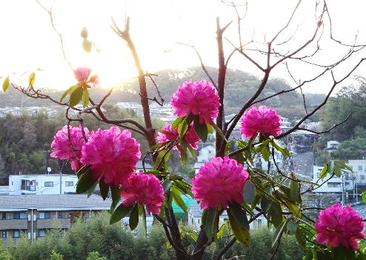
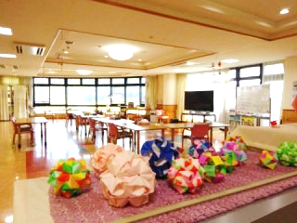
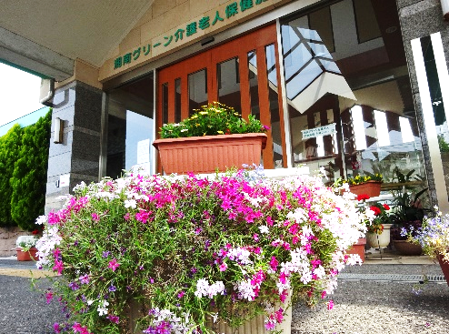
玄関前の芝桜 通所リハビリ室 ロビー奥中庭のシャクナゲ
体 験 記 リハビリ課 中川 朋子
湘南グリーン上郷のリハビリ室には、広いアール状の窓があり、東上郷の奥にある新緑の美しい山々が見渡せます。
窓に面したテラスには四季の花の寄せ植えや、夏にはミニトマト、胡瓜、青紫蘇などがなり、利用者様の目を楽しませてくれます。天気の良い時は外気浴、葉を摘んで香りを楽しむことも有ります。「いい匂いだねぇ。お寿司がたべたくなるねぇー。」と言って目を細められます。「あ、今リスが走って行ったよ。」「白サギが、あっちに飛んでいったよ、大きいね」と、眺めることもあります。
数年前の出来事、入所されたMさん。テラスに出て、風で大きく揺れる竹藪と遠くの山を見て、「あれは嵐山やで、素晴らしいわぁ。」と、目に涙を浮かべ、手を合わせて拝んでいました。
リハビリの合間に故郷の話、御家族との思い出話のきっかけを作ってくれるひとつが、この風景です。
今日も自然をいっぱいに感じながら、リハビリに励む利用者様と過ごしています。
スタッフ募集 ～ 短時間のパートでも相談に応じます。
・看護職員（常勤・非常勤） 資格・・・看護師・准看護師
・介護職員（常勤・非常勤） ・夜間警備員（非常勤）
詳しくは当施設総務課へお問い合わせください。
担当 出澤 ☏ 045-890-6106

